Указания к выполнению1. Применяя чертежные инструменты, в масштабе 1:1 по заданным размерам условие задачи перечерчивают на чертежную бумагу формата А3.2. Поле чертежа оформляют рамкой. В правом нижнем углу выполняют основную надпись (см. рис. 2), где в графе 1 записывают название темы«Проекционное черчение», в графе 2 – номер задания и вариант 3. Изображение располагают равномерно по полю чертежа в строгой проекционной связи.4. Толщина основной линии 0,8 – 1 мм.5. Высота размерных чисел 3,5 мм.6. Необходимо изучить правила нанесения размеров на чертежах в соответствии с ГОСТ 2.30768.
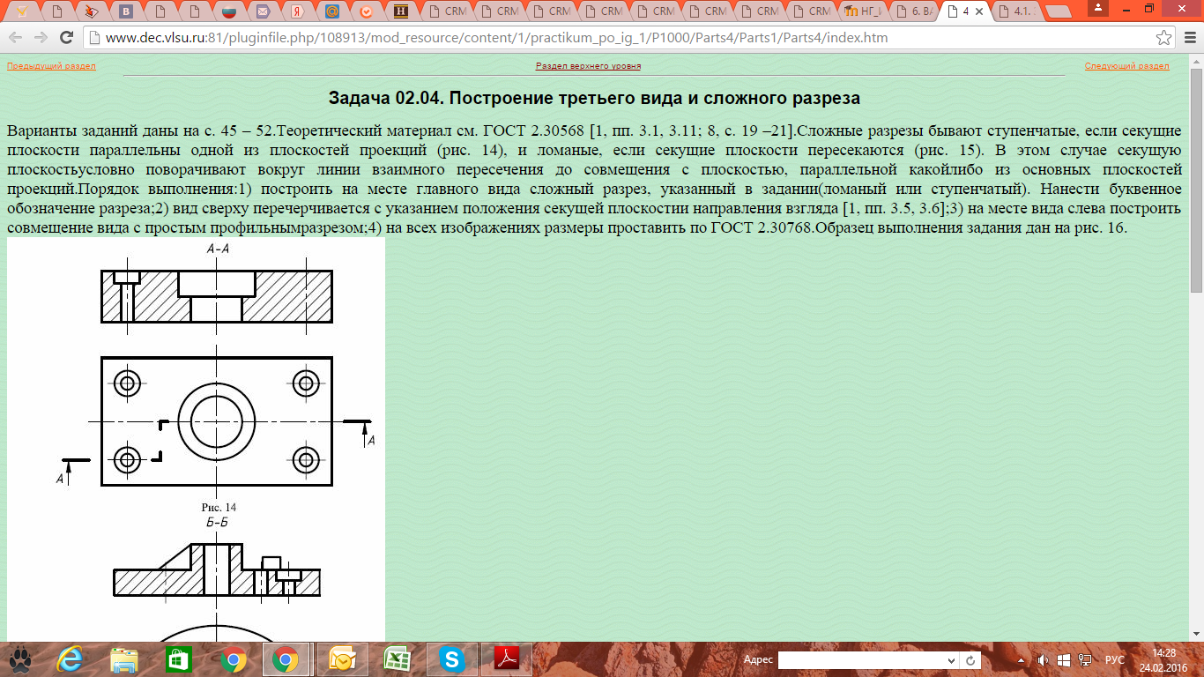
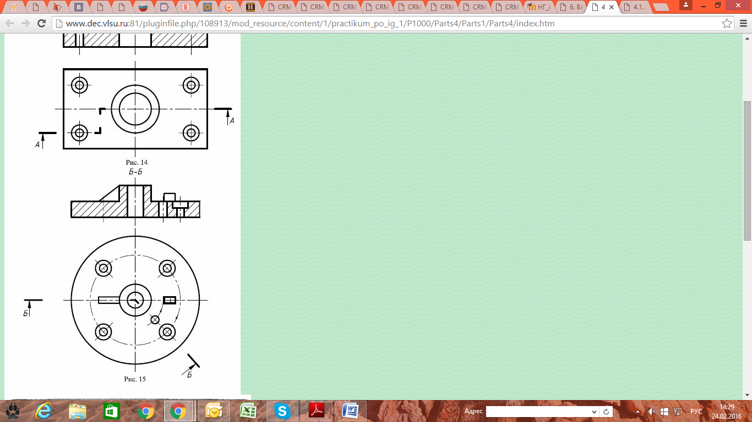
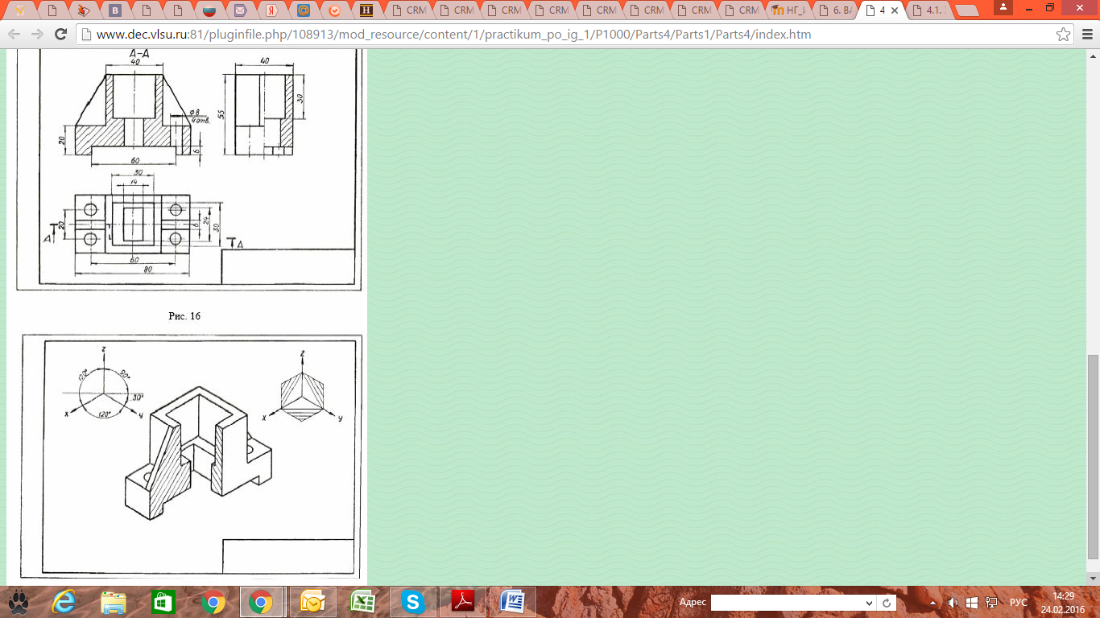

Варианты заданий: 02.04.01
